Lección 11: ¿Cómo resolvemos problemas-historia?
- Resolvamos problemas-historia.

Calentamiento: ¿Qué sabes sobre los problemas-historia?
¿Qué sabes sobre los problemas-historia?

11.1: ¿Cuántas semillas?
- Diego recolectó 42 semillas de naranja. Jada recolectó 16 semillas de manzana. ¿Cuántas semillas más recolectó Diego que Jada? Muestra cómo pensaste.
- 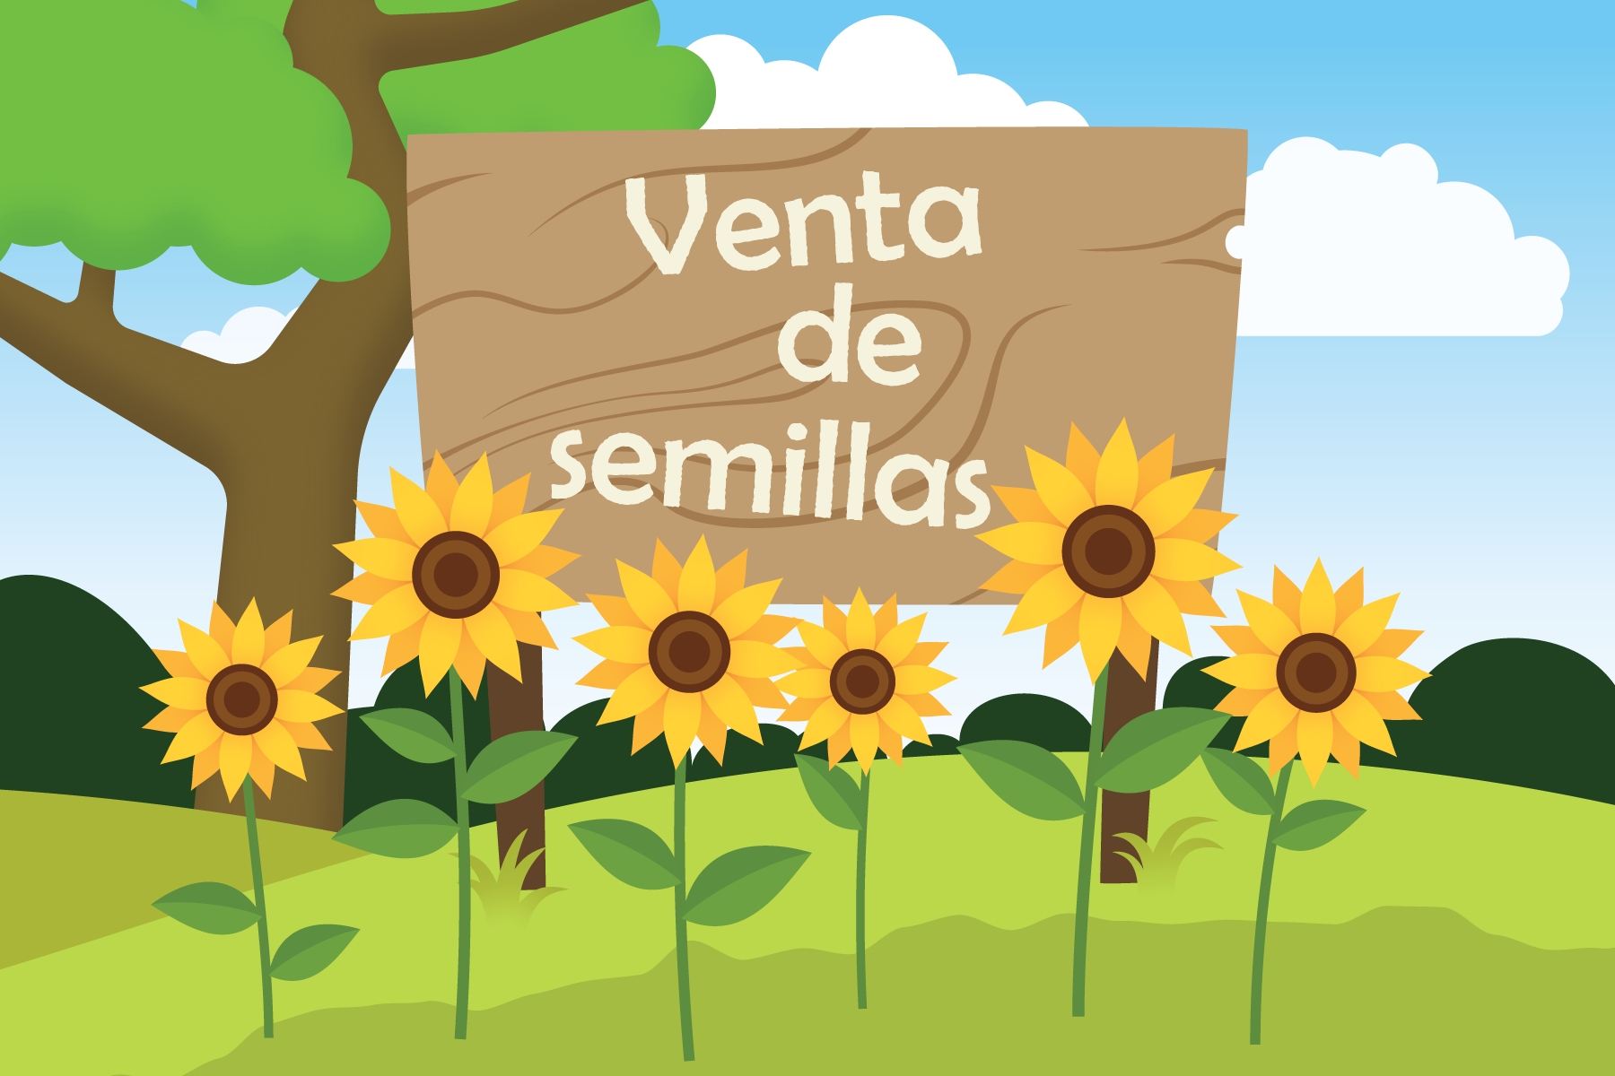

11.2: Las semillas de la grandeza
Resuelve cada problema-historia. Muestra cómo pensaste.
- Lin tenía 31 semillas de girasol. Le dio 15 semillas a Priya. ¿Cuántas semillas tiene Lin ahora?
- Noah usó semillas de maíz amarillo y de maíz azul para hacer un diseño. Usó 37 semillas en total. Usó 28 semillas amarillas. ¿Cuántas semillas azules usó?
- Elena recolectó 50 semillas de calabaza. Andre recolectó 23 semillas de calabaza menos que Elena. ¿Cuántas semillas recolectó Andre?
© CC BY 2021 Illustrative Mathematics®

